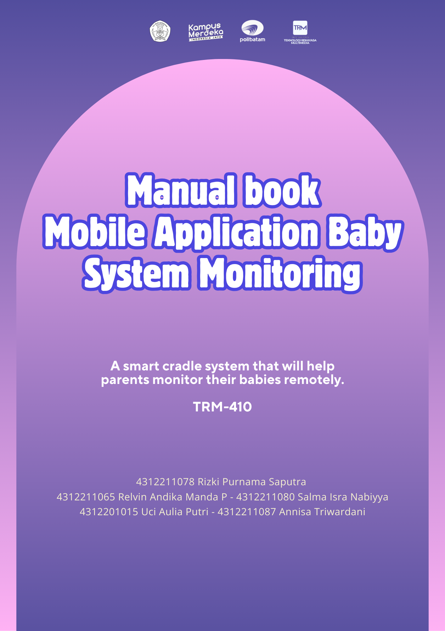MANUAL BOOK

MOBILE APLICATION BABY MONITORING SYSTEM

User Baby

Halaman utama Tampilan awal ketika membuka aplikasi BabyMonitor dapat dilihat pada gambar dibawah ini.

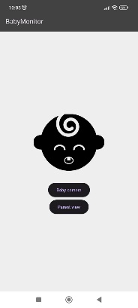

Gambar diatas adalah tampilan awal ketika membuka aplikasi ini. Pada halaman tersebut kita bisa mengakses 2 pilihan yang tersedia. Pilihan yang pertama adalah user baby.

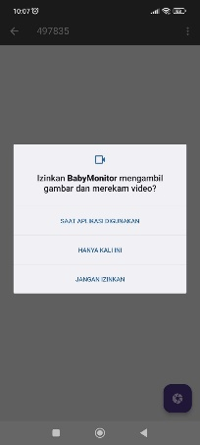 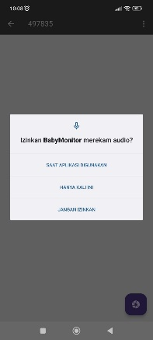

Titik 3 dibawah ini untuk memilih kualitas gambar yang di hasilkan oleh kamera

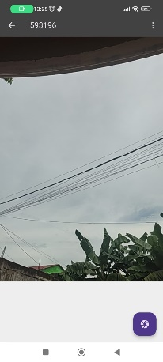

User Parents

Halaman utama Tampilan awal ketika membuka aplikasi BabyMonitor dapat dilihat pada gambar dibawah ini.



Gambar diatas adalah tampilan awal ketika membuka aplikasi ini. Pada halaman tersebut kita bisa mengakses 2 pilihan yang tersedia. Pilihan yang kedua adalah user baby.

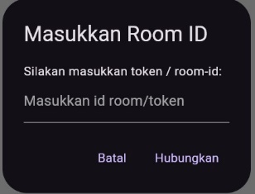

Setelah masuk ke pilihan parents harus memaksukkan kode token.

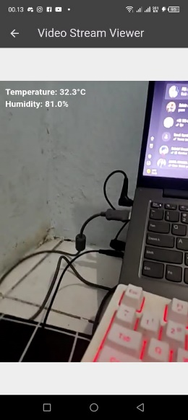

Aplikasi sudah bisa digunakan dan tersedia temperature.